BROISIN Nicolas | Année 2011/2012

BTS Informatique de Gestion
Administrateur de Réseaux Locaux d’Entreprise

PRATIQUE DES TECHNIQUES
INFORMATIQUES

NOM : BROISIN  Prénom : Nicolas  N° candidat : | Année 2011/2012

TABLEAU SYNOPTIQUE DES COMPÉTENCES
DE CHAQUE ACTIVITÉ PRESENTÉE

ACTIVITÉS  /  COMPÉTENCES |  | C21 : Installer et configurer un micro-ordinateur | C22 : Installer et configurer un réseau | C23 : Installer et configurer un dispositif de sécurité | C24 : Installer un SGBD | C25 : Installer un applicatif | C26 : Installer un périphérique | C31 : Assurer les fonctions de base de l'administration d'un réseau | C32 : Assurer les fonctions de l'exploitation | C34 : Surveiller et optimiser le trafic sur le réseau | C36 : Assurer la maintenance d'un poste de travail | C37 : Administrer une base de données | POLE DE COMPETENCES
1 | Routage inter VLAN | ❐ | ❐ | ❐ |  |  | ❐ | ❐ | ❐ |  |  |  | 2
2 | Serveur SGBD Linux avec client Widnows | ❐ |  |  | ❐ | ❐ |  |  |  |  |  | ❐ | 3
3 | Plateforme de stockage en Cloud: Data as a Service | ❐ |  |  |  | ❐ |  |  |  |  | ❐ |  | 1
4 | Cluster de données Linux avec haute disponibilité | ❐ |  | ❐ |  | ❐ |  |  | ❐ |  |  |  | 4
5 | Exchange 2010 server avec Outlook 2007 |  |  |  |  | ❐ |  |  |  |  | ❐ |  | 1

Le candidat doit couvrir les 4 pôles suivants (entre « () », les compétences rattachées au pôle).

POLE 1 – Gestion des systèmes informatiques : évolution de parc, microordinateur, serveur…(C21, C25, C26 et C36)
POLE 2 – Réseau : installation, administration, système d’exploitation, réseaux distants, optimisation, virtualisation… (C22, C31, C32 et C34)
POLE 3 – Bases de données : installation d’une base de données du type SQL Server, ORACLE, MYSQL, administration d’une base de données, mise en réseau d’une application ou d’une base de données (C24, C25 et C37)
POLE 4 – Sécurité : optimisation, dispositifs matériels de sécurité, dispositifs logiciels de sécurité…(C23 et C36)

BROISIN Nicolas

DOSSIER D’ACTIVITÉ N°1 :
Présentation :

Routage inter VLAN
Le principe du VLAN est de segmenter le domaine de diffusion afin de sécuriser au mieux les échanges. Le routage inter VLAN permet de router les paquets d’un VLAN à l’autre. Depuis ce principe il est nécessaire ensuite de créer des règles de filtrage afin de laisser transiter seulement des paquets que l’on souhaite partagé entre les VLAN.

Conditions de réalisation de l’activité :

Logiciels utilisés : WireShark

Matériels utilisés : 2 switchs CISCO 2960 ; 1 routeur CISCO 2960 ;
2 hôtes windows XP sp3 ;
1 VM windows XP ; 1 VM windows serveur 2008

Réalisation : Seul ◻ En équipe : 

Compétences mises en œuvre pour mener à bien cette activité :

 | Pôle 1
 | C21 : Installer et configurer un micro-ordinateur  C25 : Installer un applicatif  C26 : Installer un périphérique  C36 : Assurer la maintenance d’un poste de travail
 | Pôle 2
C22 : Installer et configurer un réseau
C31 : Assurer les fonctions de base de l’administration d’un réseau
C32 : Assurer les fonctions de l’exploitation
C34 : Surveiller et optimiser le trafic sur le réseau
◻ | Pôle 3
C24 : Installer un SGBD
C37 : Administrer une base de données
 | Pôle 4
 | C23 : Installer et configurer un dispositif de sécurité

Description de l’activité
Situation initiale :
L’administrateur souhaite sécuriser le serveur web de l’entreprise. Il va alors séparer le serveur des utilisateurs en créant deux VLAN, un pour le serveur WEB et le poste de l’administrateur et l’autre pour les utilisateurs. Nous allons ensuite faire du routage inter VLAN avec règles de filtrage pour ne permettre qu’un accès simple aux utilisateurs à l’intranet hébergé par le serveur web.

Situation finale :

Nous avons bien isolé le serveur web, personne ne peux le ping ou faire autre chose a part le poste de l’administrateur qui est dans le même VLAN. Et seul l’intranet est accessible grâce au filtrage uniquement des requêtes http.

Déroulement de l’activité

SCENARIO LONG  court ◻

Déroulement de l’activité

- Adressage
- Câblage
- Configuration VLAN
- Configuration protocole VTP (802.1Q)
- Configuration Routeur
- Règles de filtrage

Schéma Réseau

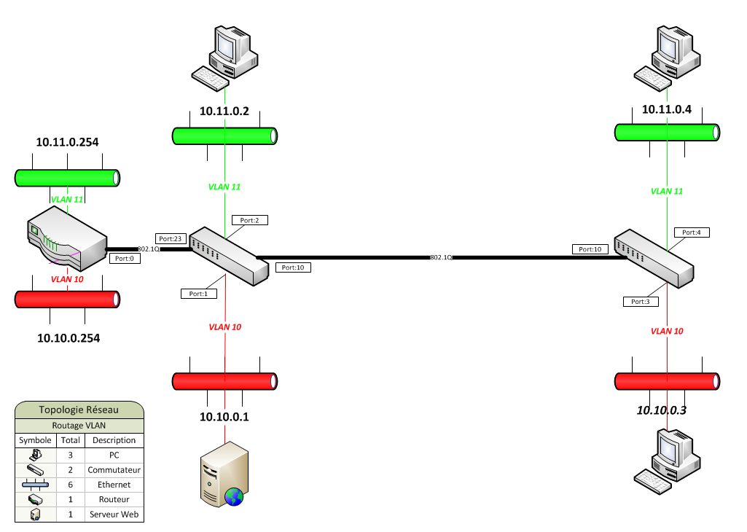

Après avoir branché et configuré les adresse IP des 4 postes à leur commutateur respectif suivant la topologie ci-dessus, passons à la création des VLAN.

Configuration VLAN

Il existe plusieurs façons de configurer les VLANs, par Adresse MAC, par IP ou encore par protocole. Mais nous allons traiter uniquement du VLAN par port.

- Tout d’abord, création des VLAN 10 (ROUGE) et 11 (VERT) sur les 2 Commutateurs grâce au logiciel HyperTerminal connecté via le port COM.

- Ensuite attribution pour chaque interface utilisées le VLAN correspondant.

- La même chose en ce qui concerne le deuxième commutateur.

Configuration avec protocole VTP (802.1Q)

- Ensuite pour assurer la liaison entre les 2 commutateurs, nous allons tagger le port Fa0/10 sur les 2 commutateurs.
La norme utilisée ici porte l'identifiant 802.1Q qui signifie l’utilisation du protocole VTP.
- Et de même pour la liaison entre le commutateur et le routeur.

Configuration Routage VLAN

Par ailleurs comme nous souhaitons tout de même que l’intranet hébergé par le serveur web soit accessible par les tous le monde nous allons donc faire du routage entre les 2 VLAN.

- Nous allons créer 2 interfaces virtuelles, pour cela nous allons réaliser une encapsulation.

Ceci étant fait, il ne faut pas oublier d’ajouter les adresses de passerelles aux différents postes.

Pour vérifier que le routage fonctionne, nous pouvons effectuer un ping entre le poste utilisateur 10.10.0.1 et 10.11.0.2.

Règles de filtrage

Tout le monde peut avoir accès au serveur web, or ce que nous voulons c’est de pouvoir accès seulement à l’intranet.
Nous allons donc accepter uniquement les requêtes de protocole HTTP en destination du serveur web.
Pour cela nous allons ajouter des ACL (Acess-List) sur le routeur afin d’optimiser la sécurité du serveur.

Afin d’accepter les communications http (couche 7 du modèle OSI), il faut aussi accepter l’ouverture TCP (couche 4) car c’est le TCP qui permet de relayer l’information aux couches supérieurs.
Une ACL sera adressé pour l’ouverture de cette connexion TCP et une autre pour la communication http.
Le principe des ACL est d’appliquer des règles en fonctions des interfaces.

Nous pouvons avoir accès à partir de n’importe quel PC appartenant au réseau au site de l’intranet mais le ping entre le serveur web et les utilisateurs n’est pas autorisé.
Nous avons bien sécurisé le serveur tout en permettant une accessibilité limitée au serveur web.

BROISIN Nicolas

DOSSIER D’ACTIVITÉ N°2 :

Présentation :

Serveur SGBD Linux avec client Windows
Un serveur de base de données permet de centraliser des bases de données qui peuvent ensuite être accessible aux clients à travers des requêtes SQL.

Conditions de réalisation de l’activité :

Logiciels utilisés : LAMP

Matériels utilisés : 1 VM Linux Debian Lenny et 1 VM windows XP

Réalisation : Seul  En équipe : ◻

Compétences mises en œuvre pour mener à bien cette activité :

 | Pôle 1
◻ | C21 : Installer et configurer un micro-ordinateur  C25 : Installer un applicatif  C26 : Installer un périphérique  C36 : Assurer la maintenance d’un poste de travail
◻ | Pôle 2
C22 : Installer et configurer un réseau
C31 : Assurer les fonctions de base de l’administration d’un réseau
C32 : Assurer les fonctions de l’exploitation
C34 : Surveiller et optimiser le trafic sur le réseau
 | Pôle 3
C24 : Installer un SGBD
C37 : Administrer une base de données
◻ | Pôle 4
 | C23 : Installer et configurer un dispositif de sécurité

Description de l’activité
Situation initiale :
Une bibliothécaire souhaite mettre à disposition sur un poste client la possibilité de voir la disponibilité des ouvrages de la bibliothèque. L’administrateur créer la base de données correspondante puis ensuite monter un serveur web afin de diffuser le contenu sur le poste client. La base de données sera sauvegardée régulièrement pour prévenir des risques de plantage.
Situation finale :
Le client peut accéder aux données souhaités mais ne peux pas avoir accès aux informations concernant les adhérents. Comme nous le souhaitons seul la bibliothécaire y a accès.
Nous avons bien un fichier de sauvegarde qui est crée.

Déroulement de l’activité

SCENARIO LONG  court ◻

Déroulement de l’activité

- Configuration du ssh
- Installation et configuration d’apache 2
- Installation et configuration de php5
- Installation Mysql
- Création de la base de données
- Importation base de données
- Gestion des droits
- Sauvegarde de la base de données avec phpMyadmin

Schéma Réseau

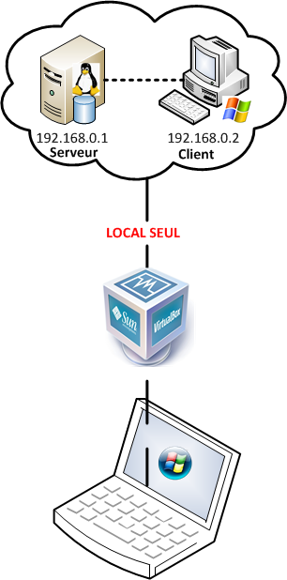

A travers le logiciel de virtualisation VirtualBox nous allons mettre en place un client windows et un serveur de base de données sur Debian dans un même réseau. Cela afin que le client qui sera le poste de la bibliothécaire puisse pouvoir un accès pour communiquer avec la base de données de la bibliothèque.

Configuration du SSH

Le serveur debian étant dans un placard au fond de la bibliothèque, difficile d’accès l’administrateur décide d’installer un serveur ssh sur celui-ci.

Sur la machine XP il va utiliser l’utilitaire client SSH Putty préalablement téléchargé pour se connecter au serveur à distance.

Installation et configuration d'Apache 2
Pour commencer, la base de données doit être accessible depuis une autre machine, ce qui veut dire qu’il va falloir installer un serveur Web.
Nous allons donc installer apache2, le serveur web.
Installation et configuration de PHP 5

Ensuite afin de pouvoir envoyer et recevoir des requêtes vers la base de données du serveur, il est indispensable d’utiliser le PHP, c’est pourquoi nous allons installer le module php sur le serveur web apache.

Installer MySQL et créer la base de données
Après avoir installer l’ensemble des outils nécessaire à l’interrogation d’une base de données à distance nous allons enfin installer ce qui va nous permettre de dialoguer avec celle-ci.
C’est le SGBDR qui va nous le permettre, il y en a plusieurs mais MySQL est totalement gratuit et facile d’utilisation.

Nous allons enfin pouvoir insérer notre base de données préalablement crée :
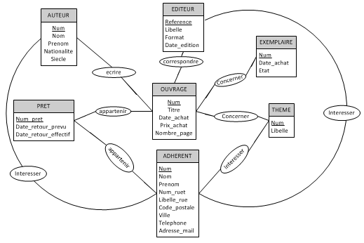

Insérons ensuite les champs nécessaires dans chacun des tables

Créons 2 utilisateurs, « bibliothécaire » avec l’ensemble des droits et un autre avec des privilèges restreints « visiteur » où il lui sera possible seulement de consulter l’ensemble des tables sauf la table adhérent.

Sauvegarde de la base de données avec phpMyadmin

Ensuite après avoir installer le paquet phpMyadmin qui permet d’administrer la base de données de façon graphique il est possible de sauvegarder la base de données en l’exportant :

Nous pouvons ensuite supprimer la base de données pour simuler une perte des données.
Il suffira d’importer le fichier de sauvegarde correspondant, valider et tout fonctionne !

Pareil si nous souhaitons récupérer les données de la base de données en version PDF il est très facile avec phpmyadmin de le faire, exporter en PDF.

BROISIN Nicolas

DOSSIER D’ACTIVITÉ N°3

Présentation :

Stockage dans plateforme de Cloud : Eucalyptus
Eucalyptus est une solution Open source gratuite qui permet de créer un espace Cloud.
Le service de stockage en Cloud permet de stocker des données et des documents sans avoir à s’occuper de la gérance d’un parc informatique chère à l’acquisition mais aussi à l’entretien.

Conditions de réalisation de l’activité :

Logiciels utilisés : Eucalyptus v2.0.3 FastStart;
D2D Backup Manager

Matériels utilisés : 2 VM Linux CentOS 5.8 + 1VM Windows Server 2008 R2
1 VM Windows Seven Pro

Réalisation : Seul  En équipe : ◻

Compétences mises en œuvre pour mener à bien cette activité :

 | Pôle 1
◻ | C21 : Installer et configurer un micro-ordinateur  C25 : Installer un applicatif  C26 : Installer un périphérique  C36 : Assurer la maintenance d’un poste de travail
 | Pôle 2
C22 : Installer et configurer un réseau
C31 : Assurer les fonctions de base de l’administration d’un réseau
C32 : Assurer les fonctions de l’exploitation
C34 : Surveiller et optimiser le trafic sur le réseau
◻ | Pôle 3
C24 : Installer un SGBD
C37 : Administrer une base de données
◻ | Pôle 4
 | C23 : Installer et configurer un dispositif de sécurité

Description de l’activité
Situation initiale :
La société souhaite mettre en place un espace de stockage captable d’être accessible via internet. La société veut proposer une nouvelle offre à ses clients en leur proposant, en plus du logiciel de sauvegarde D2D Backup Manager, un espace dédié dit en « Cloud ». Une étude doit se faire concernant la faisabilité d’utiliser l’option du logiciel de sauvegarde D2D Backup Manager qui permettrai de copier et restaurer des fichiers depuis la plateforme de Cloud de l’entreprise. L’administrateur va mettre en place l’espace de stockage en Cloud et vérifier à l’aide d’un logiciel de sauvegarde la possibilité de copie et de restauration
.
Situation finale :
La société est satisfaite et a confirmé la possibilité de copier et restaurer des fichiers depuis le logiciel de Backup jusqu’à leur propre espace de Cloud. Par ailleurs il reste encore des points à améliorer afin de promouvoir cette offre au grand public notamment concernant la continuité de service de la plateforme…

Déroulement de l’activité

SCENARIO LONG  court ◻

Déroulement de l’activité

- Installation de la solution de Cloud Eucalyptus.
- Configuration de la plateforme Eucalyptus.
- Configuration du serveur de fichier NFS pour partager le volume au Cloud.
- Configuration du logiciel BACKUP Manager avec le Cloud Eucalyptus.
- Copie et restauration à partir du Cloud.

Schéma Réseau

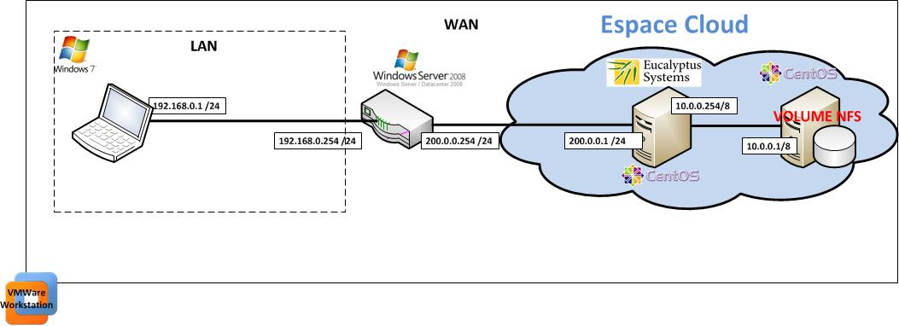
D2D BACKUP MANAGER

Afin de simuler une connexion dans un Cloud nous allons utiliser un routeur (windows 2008 server) qui permettra la liaison entre la plateforme et le réseau local.

Dans la plateforme de Cloud nous allons monter un volume qui sera le point de stockage des fichiers copiés avec le logiciel D2D Backup Manager à destination du Cloud.

Le client ne sait pas ou se trouve ses données mais peut y avoir accès n’importe ou grâce à la connexion sur l’interface public du Cloud.

Fonctionnement de la plateforme de Cloud

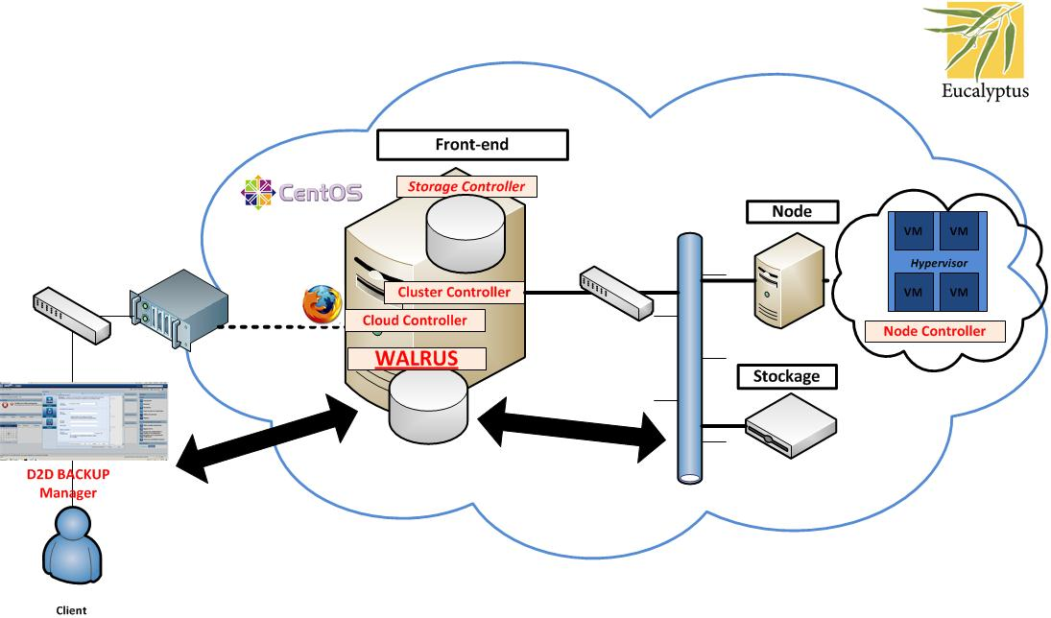

A travers la réalisation de ce schéma de la solution de Cloud Eucalyptus, nous pouvons constater que j’ai barré la partie « Node » qui ne sera pas nécessaire dans notre cas qui permet de virtualisé des services pour un Cloud de type SaaS(Software as a Service). Nous allons utiliser la partie stockage puisque nous allons monter un Cloud de type DaaS (Data as a Service).

La plateforme de Cloud est atteinte par son interface d’entrée dit « Front-end » en anglais. Concernant les différents composants de la plateforme, ils sont tous dépendant des uns des autres mise à part le node controller. Mais c’est le Walrus qui est le point d’interconnexion entre l’extérieur et la partie stockage du Cloud.

Lorsque nous allons configurer le logiciel de sauvegarde D2D Backup Manager pour interagir avec celui-ci.

Le Walrus utilise une API c'est-à-dire un ensemble de fonctions afin d’automatiser la copie et à la restauration de fichiers.

Installation du Front-end Eucalyptus

Après avoir indiqué correctement les informations à travers le script d’installation, la configuration de base doit être en place.

Ensuite nous allons vérifier que les 2 services qui permettent la liaison entre l’extérieur et l’intérieur de la plateforme soient fonctionnels.

Ensuite nous allons vérifier si l’ensemble des composants du Front-end fonctionnent.

Configuration de la plateforme Eucalyptus

Si tout ce passe bien nous devrions sur le poste client Windows 7 obtenir l’interface d’administration en ouvrant le navigateur à l’adresse : https://200.0.0.1:8443/

C’est la fenêtre d’administration graphique de la plateforme de Cloud.

Intéressons nous à la configuration du Walrus qui sera l’acteur principale dans la connexion entre le logiciel de sauvegarde et l’espace de Cloud Eucalyptus.

Vérifions la configuration par défaut du Walrus initialisé lors du script d’installation.
Nous pouvons voir un champ : « Buckets Path » qui est le chemin de destination de l’espace de stockage. Nous allons le modifier pour que l’espace de stockage soit externalisé.

Configuration du serveur de fichier NFS pour partager le volume au Cloud

Afin d’externaliser l’espace de stockage nous allons monter un serveur NFS qui est un serveur de fichiers sous Linux.
Nous allons partager un volume et créer un point de montage sur le serveur Frontend Eucalyptus.
Pour finir il faudra modifier le Bucket Path dans la configuration du Walrus.

Configuration du logiciel avec la plateforme de Cloud

Après que la connexion ait été testée entre la base de données du logiciel de sauvegarde et l’espace de Cloud, il est nécessaire de créer un « compartiment » qui sera la destination de la copie de fichiers dans le Cloud.

Copie et restauration à partir du Cloud.

Effectuons une copie dans l’espace de Cloud.

Les fichiers copiés sont encryptés afin de sécuriser au maximum les données.

Puis testons le cas de la restauration ciblé d’un fichier perdu très important.
Cela fonctionne parfaitement.

De nos jours la perte de données dans les entreprises représente un coût extrêmement important. C’est pourquoi les entreprises sont prête à investir de plus en plus dans la sauvegarde de données et l’intérêt de Cloud et de pouvoir externaliser les données, les sauvegardes afin d’avoir une optimisation de la sécurité.

BROISIN Nicolas

DOSSIER D’ACTIVITÉ N°4

Présentation :

Cluster de haute disponibilité
Un cluster désigne une grappe de serveurs, c'est-à-dire un regroupement de machines synchronisé les unes avec les autres afin de permettre l’utilisation d’une large capacité d’espace disque et une certaine répartition de charge et disponibilité des données.

Conditions de réalisation de l’activité :

Logiciels utilisés : Glusterfs,

Matériels utilisés : 5 VM Linux CentOS 5.8

Réalisation : Seul  En équipe : ◻

Compétences mises en œuvre pour mener à bien cette activité :

 | Pôle 1
◻ | C21 : Installer et configurer un micro-ordinateur  C25 : Installer un applicatif  C26 : Installer un périphérique  C36 : Assurer la maintenance d’un poste de travail
◻ | Pôle 2
C22 : Installer et configurer un réseau
C31 : Assurer les fonctions de base de l’administration d’un réseau
C32 : Assurer les fonctions de l’exploitation
C34 : Surveiller et optimiser le trafic sur le réseau
◻ | Pôle 3
C24 : Installer un SGBD
C37 : Administrer une base de données
 | Pôle 4
 | C23 : Installer et configurer un dispositif de sécurité

Description de l’activité
Situation initiale :
L’administrateur en charge du Datacenter souhaite optimiser au maximum les anciens serveurs qui ont été remplacés par de plus récents. Il a entendu parler d’un certain projet « Gluster » qui permettrait de mettre en oeuvre un cluster à haute disponibilité sans avoir besoin de machines performantes. Il va alors mettre en place ce système de fichier, Glusterfs, afin de pouvoir créer un cluster qui aura une tolérance de panne avec une configuration du volume RAID1.
Situation finale :
L’administrateur a réussi à recycler les 4 anciens serveurs de la société en les intégrant dans un cluster à haute disponibilité.

Déroulement de l’activité

SCENARIO LONG  court ◻

Déroulement de l’activité

- Installation de Glusterfs sur les 5 machines
- Configuration du volume en RAID1
- Test de disponibilité

Schéma Réseau

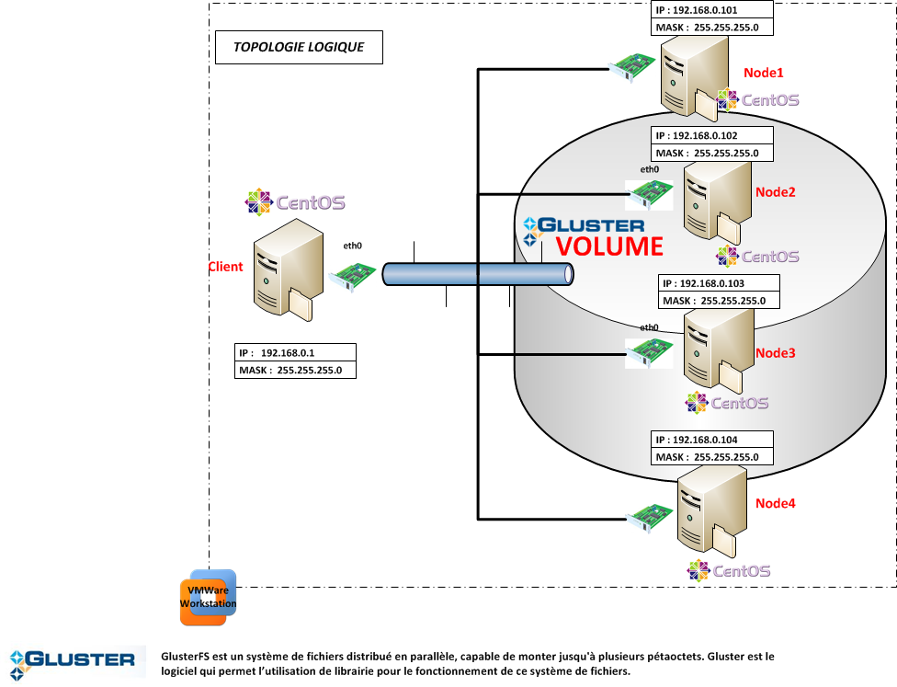

GlusterFS est un logiciel open source distribué sous licence GPLv3. Ce logiciel implémente un système de fichiers distribué, répliqué, configurable capable de monter en capacité jusqu'à plusieurs pétaoctets sur du matériels usuels. GlusterFS est basé sur une architecture client-serveur où chaque serveur est une “ brique de stockage ”. Un volume de stockage est formé par l’ensemble de ces briques mis à disposition à travers un réseau. Les postes clients peuvent se connecter au cluster de stockage, à l’aide d’un client GlusterFS où par d’autres protocoles tel que CIFS ou NFS
Installation de Glusterfs sur les 5 machines

Sur les 4 machines « serveur » j’installe glusterfs à partir des rpm.

Pour que gluster fonctionne il nécessite 2 paquets, glusterfs-core et glusterfs-fuse.
Le premier étant celui qui installe les composants du serveur et le 2eme paquet permet de monter un volume glusterfs c'est-à-dire le client.

Il faut aussi ensuite vérifier que la synchronisation entre les machines puisse se faire. Pour cela nous allons configurer l’horloge interne.

Puis nous allons utiliser la commande « gluster peer probe » qui comme son nom l’indique on peut traduire peer par «regarder attentivement » ou plus précisément « regarder d’un air interrogateur ». Et probe est traduit par « sonde ».
On peut d’ores et déjà savoir que nous allons créer un certain « pont », une connexion entre les machines afin qu’elles communiquent entre elles.

En effet avec le sniffer intégré de Linux « tcpdump », nous allons vérifier cette connexion sur le node1 :

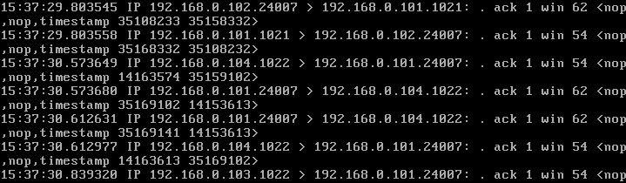
On voit bien à travers les différents paquets que les 4 machines s’interrogent entre elles. Il y a des allés retour de paquet dit de « synchronisation » : timestamp.

Configuration du volume en RAID1

Passons à la création d’un volume qui reliera ces 4 machines.
Nous allons faire du RAID1 afin de permettre une certaine haute disponibilité des données pour le client.

Démarrons le volume.
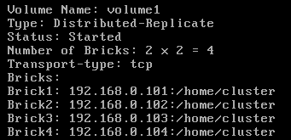
Le cluster comprend bien 4 « bricks » de volume. 2x2 veut simplement dire qu’il y a 2 volumes de type « répliquer » et 2 autres qui sont « distribuer » c'est-à-dire qui partage la quantité de charge sur les 2 disques.

Sur le poste client, installer les 2 paquets gluster puis monter le volume « volume1» avec un point de montage glusterfs :

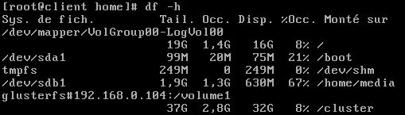

Comme nous pouvons le constater le point de montage à une taille totale de 37 Go. Pour le client il ne sait pas combien de machines sont concernés dans le cluster. Le principe du cluster est de permettre une totale transparence entre le client et l’espace de stockage.

Depuis le poste client nous allons faire un « upload » de fichier dans le cluster.
Une synchronisation se fait à travers les différentes machines du cluster et nous pouvons donc vérifier que le fichier a bien été copié sur chaque node.

Test de disponibilité

Essayons de simuler une panne sur l’un des disques … Eteignons le node 4 (192.168.0.104) … Le ping ne réponds plus … Mais le volume reste accessible pour le client et il suffit de faire un « download » d’un fichier ou dossier pour vérifier que la continuité de service est opérationnelle.

BROISIN Nicolas

DOSSIER D’ACTIVITÉ N°5

Présentation :

Serveur de messagerie
Un serveur de messagerie est utilisé dans la plupart des entreprises afin de permettre une certaine communication entre le personnel. Il permet aussi de transférer des mails ou bien de mettre en copie certaines personne afin d’appuyer le contenu du message. Malgré l’arrivée des réseaux sociaux en entreprise le serveur de messagerie a encore une importance capitale.

Conditions de réalisation de l’activité :

Logiciels utilisés : Microsoft Exchange 2010 ; Microsoft Outlook 2010 ;
Outlook Mail Application

Matériels utilisés : 1 VM Windows 2008 serveur Enterprise SP1 64bits
1 VM Windows Seven 64bits

Réalisation : Seul  En équipe : ◻

Compétences mises en œuvre pour mener à bien cette activité :

 | Pôle 1
 | C21 : Installer et configurer un micro-ordinateur  C25 : Installer un applicatif  C26 : Installer un périphérique  C36 : Assurer la maintenance d’un poste de travail
◻ | Pôle 2
C22 : Installer et configurer un réseau
C31 : Assurer les fonctions de base de l’administration d’un réseau
C32 : Assurer les fonctions de l’exploitation
C34 : Surveiller et optimiser le trafic sur le réseau
◻ | Pôle 3
C24 : Installer un SGBD
C37 : Administrer une base de données
◻ | Pôle 4
 | C23 : Installer et configurer un dispositif de sécurité

Description de l’activité
Situation initiale :
L’entreprise souhaite avoir un système de communication au sein de leur réseau et accessible depuis les terminaux mobiles des salariés en déplacement.
L’administrateur réseau décide de mettre en place un serveur de messagerie Exchange, afin de permettre aux différents utilisateurs du domaine de communiquer en interne.
Situation finale :
Les salariés peuvent communiquer dorénavant ensemble par mail et peuvent consulter leur boite mail sur leur Smartphone.

Déroulement de l’activité

SCENARIO LONG  court ◻

Déroulement de l’activité

- Installer les pré-requis pour l’installation d’Exchange
- Installer Exchange à partir du CD
- Configurer les boites mails des utilisateurs
- Tester les fonctionnalités

Schéma Réseau
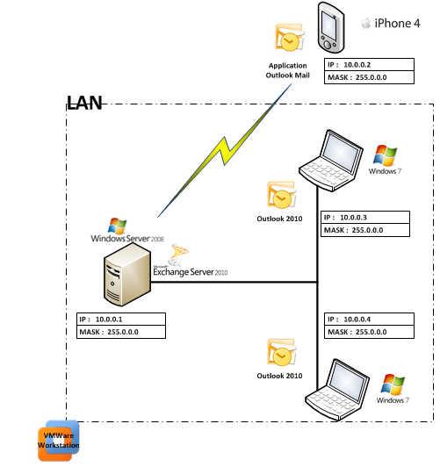

Exchange est un produit de la gamme des serveurs Microsoft, conçu pour la messagerie électronique, mais aussi pour la gestion d'agenda, de contacts et de tâches, qui assure le stockage des informations et permet des accès à partir de clients mobiles (Outlook Mobile Access).

Installer les pré-requis pour l’installation d’Exchange

Exchange 2010 server nécessite une version de Windows serveur 2008 « standard » ou « entreprise » avec le service Pack 1. Et se base sur plusieurs rôles Active Directory pour gérer l’annuaire des contacts mail, mais aussi sur le DNS et le serveur web IIS afin de pouvoir communiquer sur l’ensemble du réseau.

On installe les différents pré requis avec PowerShell.

Puis préparons le domaine pour intégrer Exchange à l’aide de différentes commandes.

Installer Exchange à partir du CD

Installons les quatre rôles principaux pour pouvoir s’envoyer des mails, se partager des photos, organiser une réunion grâce à Outlook mais aussi Outlook Web App qui sera utilisé lorsque l’on souhaitera se connecter avec le smartphone.

A la suite de l’installation des différents rôles nous pouvons passer à la configuration des boites mail.

Création des boites mails et configuration d’Outlook 2010

Comme Exchange est dans le domaine, nous pouvons le voir puisque dans la liste des Unité d’Organisation du domaine nous avons : « Microsoft Exchange Security Groups »

La configuration du logiciel Outlook 2010 avec la boite mail de l’utilisateur du domaine se fait automatiquement grâce à l’autodiscover.
En deux clicks nous avons notre boite mail prête à l’emploi.
Tester les fonctionnalités

L’envoi d’emails, de date de réunions, ainsi que de fichiers fonctionnent parfaitement.

Puis testons avec l’iPhone, il va falloir créer un réseau ad-hoc pour que l’iPhone puisse communiquer avec le serveur. Ceci afin de simuler une communication commutée. Puis ensuite configurer l’application Outlook Mail qui va interagira avec le serveur Exchange.

A la suite de la configuration il est dorénavant possible d’accéder à leur boîte mail et d’envoyer des mails tout en étant en déplacement.

